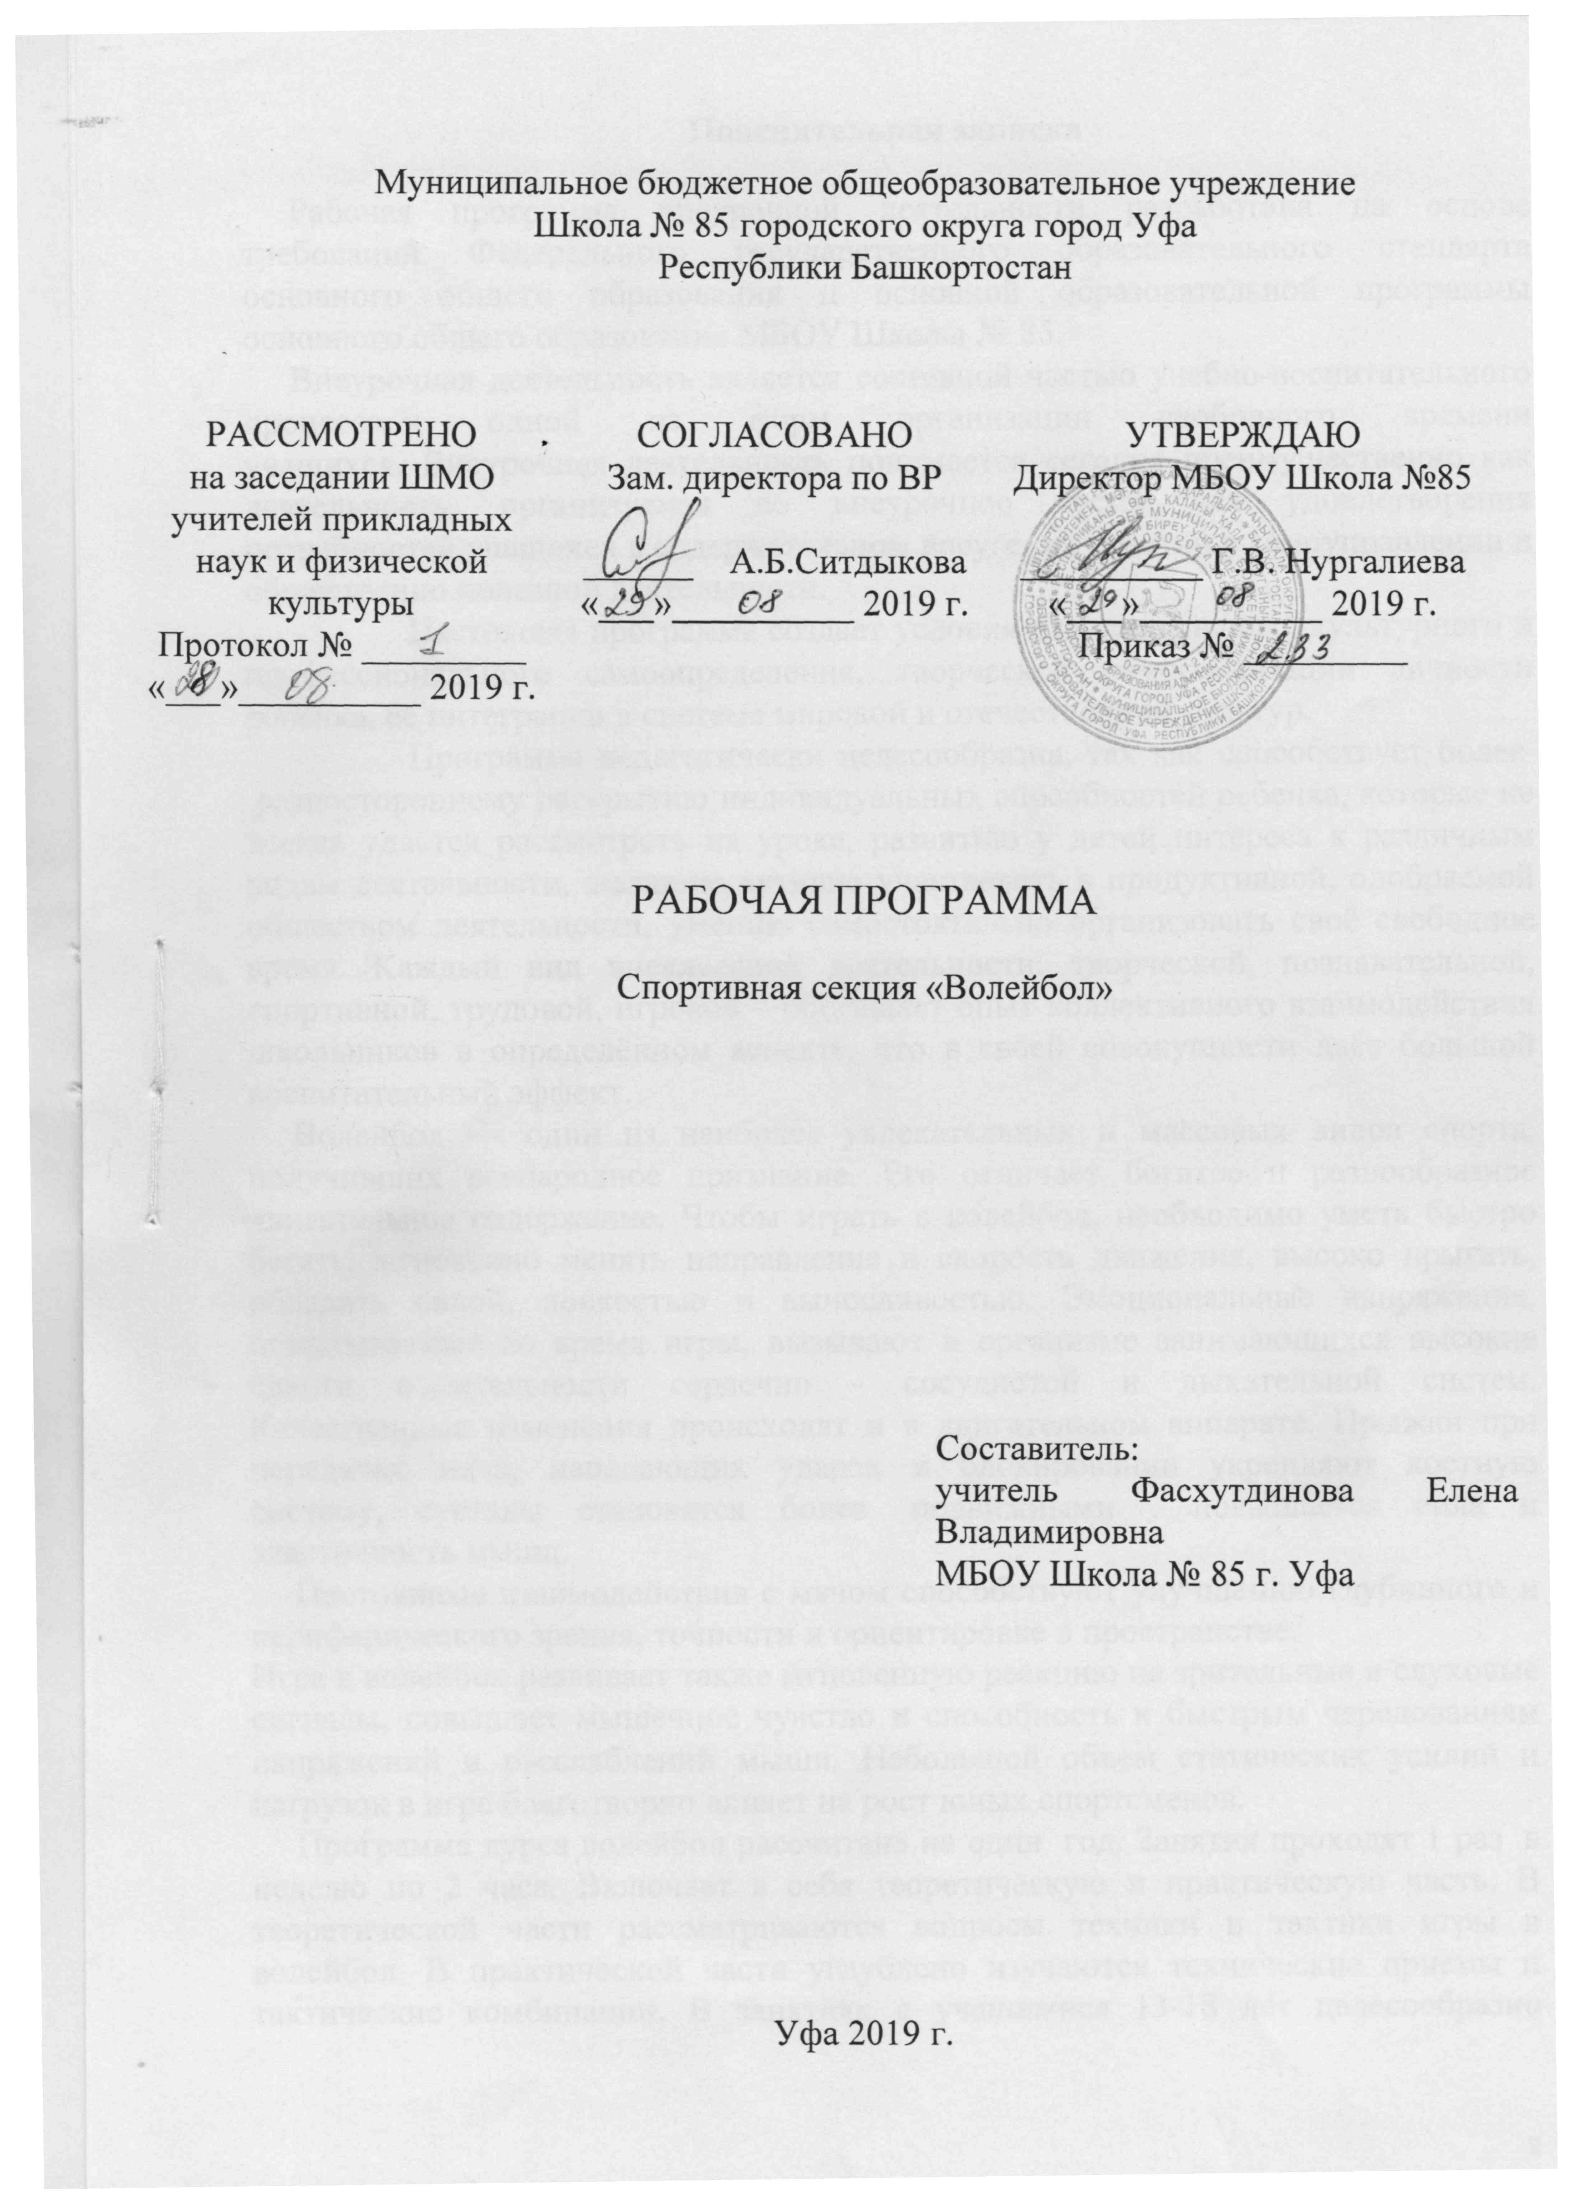

Рабочая программа
Спортивная секция «Волейбол»

на 2019– 2020 учебный год

Учитель: Фасхутдинова Елена Владимировна

Уфа – 2019 г.

Пояснительная записка
Рабочая программа внеурочной деятельности разработана на основе требований Федерального государственного образовательного стандарта основного общего образования и основной образовательной программы основного общего образования МБОУ Школы № 85.
Внеурочная деятельность является составной частью учебно-воспитательного процесса и одной из форм организации свободного времени учащихся. Внеурочная деятельность понимается сегодня преимущественно как деятельность, организуемая во внеурочное время для удовлетворения потребностей учащихся в содержательном досуге, их участии в самоуправлении и общественно полезной деятельности.
Настоящая программа создает условия для социального, культурного и профессионального самоопределения, творческой самореализации личности ребёнка, её интеграции в системе мировой и отечественной культур.
Программа педагогически целесообразна, так как способствует более разностороннему раскрытию индивидуальных способностей ребенка, которые не всегда удаётся рассмотреть на уроке, развитию у детей интереса к различным видам деятельности, желанию активно участвовать в продуктивной, одобряемой обществом деятельности, умению самостоятельно организовать своё свободное время. Каждый вид внеклассной деятельности: творческой, познавательной, спортивной, трудовой, игровой – обогащает опыт коллективного взаимодействия школьников в определённом аспекте, что в своей совокупности даёт большой воспитательный эффект.
Волейбол — один из наиболее увлекательных и массовых видов спорта, получивших всенародное признание. Его отличает богатое и разнообразное двигательное содержание. Чтобы играть в волейбол, необходимо уметь быстро бегать, мгновенно менять направление и скорость движения, высоко прыгать, обладать силой, ловкостью и выносливостью. Эмоциональные напряжения, испытываемые во время игры, вызывают в организме занимающихся высокие сдвиги в деятельности сердечно - сосудистой и дыхательной систем. Качественные изменения происходят и в двигательном аппарате. Прыжки при передачах мяча, нападающих ударах и блокировании укрепляют костную систему, суставы становятся более подвижными , повышается сила и эластичность мышц.
Постоянные взаимодействия с мячом способствуют улучшению глубинного и периферического зрения, точности и ориентировке в пространстве.
Игра в волейбол развивает также мгновенную реакцию на зрительные и слуховые сигналы, повышает мышечное чувство и способность к быстрым чередованиям напряжений и расслаблений мыши. Небольшой объем статических усилий и нагрузок в игре благотворно влияет на рост юных спортсменов.
Программа курса волейбол рассчитана на один год. Занятия проходят 1 раз в неделю по 2 часа. Включает в себя теоретическую и практическую часть. В теоретической части рассматриваются вопросы техники и тактики игры в волейбол. В практической части углублено изучаются технические приемы и тактические комбинации. В занятиях с учащимися 13-18 лет целесообразно акцентировать внимание на комбинированные упражнения, технику передач и учебно-тренировочные игры.
Цели:
- Снабдить учащихся знаниями о технике и тактике игры в волейбол.
- Содействовать укреплению здоровья учащихся 10-18 лет.
- Воспитывать моральные и волевые качества занимающихся содействовать развитию чувства товарищества и взаимопомощи.
Задачи:
- Сформировать общие представления о технике и тактике игры в волейбол.
- Обучить приемам волейбола, сформировать начальные навыки судейства.
- Научить занимающихся применять полученные знания в игровой деятельности, и в самостоятельных занятиях.

Планируемые результаты освоения курса внеурочной деятельности
По окончании курса учащиеся должны владеть понятиями «Техника игры», «Тактика игры», знать правила игры, владеть основными техническими приемами, применять полученные знания в игре и организации самостоятельных занятий волейболом, сформировать первичные навыки судейства.
Формой подведения итогов являются:
- тестирование на умение выполнять пройденные технические приёмы.

Содержание программы
Введение: История возникновения и развития волейбола. Правила безопасности при занятиях волейболом.
Общая физическая подготовка.
Теория: Значение ОФП в подготовке волейболистов.
Практика: Подготовительные упражнения, направленные на развитие силы и быстроты сокращения мышц, которые участвуют в выполнении технических приёмов, скорости, прыгучести, специальной ловкости, выносливости (скоростной, прыжковой, силовой, игровой) быстроты перехода от одних действий к другим. Подвижные и спортивные игры.
Техническая подготовка.
Теория: Значение технической подготовки в волейболе.
Практика: Стойки. Приёмы и передачи мяча (двумя руками снизу, двумя руками сверху). Подачи снизу. Прямые нападающие удары. Защитные действия (блоки, страховки).
Тактическая подготовка.
Теория: Правила игры в волейбол. Значение тактической подготовки в волейболе.
Практика: Тактика подач. Тактика передач. Тактика приёмов мяча

Календарно – тематическое планирование
№ урока | Тема занятия | Кол-во часов | Дата
№ урока | Тема занятия | Кол-во часов | План. | Факт.
1 | Правила игры и соревнований. Техника передач. | 2 | 02.09
2 | Техника верхних передач. Игра | 2 | 09.09
3 | Техника нижних передач. Игра | 2 | 16.09
4 | Групповые упражнения. Игра | 2 | 23.09
5 | Упражнения в движении. Учебная игра | 2 | 30.09
6 | Техника нижней прямой подачи. Учебная игра | 2 | 07.10
7 | Техника верхней прямой подачи. Учебная игра. | 2 | 14.10
8 | Игровые взаимодействия. Учебная игра | 2 | 21.10
9 | Групповые упражнения. Учебная игра. | 2 | 11.11
10 | Одиночное блокирование. Учебная игра. | 2 | 18.11
11 | Верхняя передача мяча в прыжке. Учебная игра | 2 | 25.11
12 | Прием мяча снизу двумя руками. Учебная игра | 2 | 02.12
13 | Прямой нападающий удар через сетку. Учебная игра | 2 | 09.12
14 | Упражнения с мячом в парах через сетку. Учебная игра. | 2 | 16.12
15 | Техника верхней прямой подачи. Учебная игра. | 2 | 23.12
16 | Передача мяча сверху двумя руками из глубины площадки. Прямой нападающий удар. Учебная игра | 2 | 13.01
17 | Сочетание способов перемещений. Прием мяча снизу двумя руками от сетки. Учебная игра. | 2 | 20.01
18 | Передача мяча снизу двумя руками. Прямой нападающий удар сильнейшей рукой. Учебная игра. | 2 | 27.01
19 | Передача мяча одной рукой сверху, имитация нападающего удара. Учебная игра. | 2 | 03.02
20 | Прием снизу двумя руками. Одиночное блокирование. Учебная игра. | 2 | 10.02
21 | Влияние физических упражнений на организм занимающихся. Групповое блокирование. Учебная игра. | 2 | 17.02
22 | Чередование способов передачи мяча. Блокирование ударов с задней линии. Учебная игра. | 2 | 02.03
23 | Чередование способов приема мяча. Имитация нападающего удара. Учебная игра. | 2 | 16.03
24 | Передача мяча одной рукой сверху в прыжке. Нападающий удар с задней линии. Учебная игра. | 2 | 06.04
25 | Чередование способов подач. Взаимодействие игроков передней линии. Учебная игра. | 2 | 13.04
26 | Чередование способов приема мяча. Подача мяча на игрока, слабо владеющего приемом Учебная игра. | 2 | 20.04
27 | Передача мяча сверху двумя руками, стоя спиной к направлению передачи. Учебная игра. | 2 | 27.04
28 | Прием мяча снизу двумя руками. Нападающий удар сильнейшей рукой. Учебная игра. | 2 | 18.05
29 | Передача мяча снизу после перемещения. Зонное блокирование. Учебная игра. | 2
30 | Прием мяча снизу двумя руками от сетки, Одиночное блокирование. Учебная игра. | 2
31 | Передача мяча двумя руками сверху в прыжке. Прямой нападающий удар. Учебная игра. | 2
32 | Чередование способов приема мяча. Имитация нападающего удара и обман одной рукой. Учебная игра. | 2
33 | Чередование способов передачи мяча. Чередование способов нападающего удара. Учебная игра. | 2
34 | Чередование способов подач. Имитация второй передачи и обман. Учебная игра. | 2
35 | Имитация передачи в прыжке. Взаимодействие игроков передней линии. Учебная игра. | 2
36 | ОФП. Взаимодействие игроков задней линии. Учебная игра. | 2
37 | Сочетание одиночного и группового блокирования. Учебная игра. | 2

